R E Q U E R I M E N T O Nº. 1264

SESSÃO ORDINÁRIA DE 16/11/2009

Excelentíssimo Senhor Presidente Da Câmara Municipal:

CONSIDERANDO que a Rodovia Alcides Soares foi recapeada há pouco mais de um ano e já vem apresentando degradação em sua pavimentação asfáltica;
CONSIDERANDO que em alguns trechos da referida Rodovia, especialmente nos declives, não foi construída canaleta na faixa lateral da pista para o escoamento das águas, que já estão provocando “buracos”, bem como o fato de que em alguns trechos, a água escoa sobre a pista de rolamento, podendo provocar acidentes;
CONSIDERANDO que há também a necessidade da colocação de placas no início da “Serra”, indicando a sinuosidade e o perigo da pista,
REQUEREMOS, depois de cumpridas as formalidades regimentais, ouvido o Plenário, seja oficiado ao Ilustríssimo Senhor Superintendente do Departamento de Estradas de Rodagem do Estado de São Paulo (DER), DELSON JOSÉ AMADOR, solicitando que informe esta Casa de Leis sobre a possibilidade de determinar a construção urgente de canaletas para escoamento de águas nos trechos de declive, na faixa lateral da pista da supracitada Rodovia, uma vez que tais águas já estão provocando “buracos” e degradando o asfalto que foi colocado há pouco mais de um ano, como pode ser observado através das imagens anexas, bem como executar as obras necessárias a fim de não permitir o alagamento da pista em alguns trechos, fato este que pode vir a causar sérios acidentes.
REQUEREMOS, ainda, a colocação de placas indicativas no início da “Serra”, com o objetivo de alertarem os motoristas sobre a sinuosidade e os perigos da pista da Rodovia Alcides Soares no citado local.

Plenário “Ver. Laurindo Ezidoro Jaqueta”, 16 de novembro de 2009.

Vereador Autor REINALDINHO

PR

wlf

INTEGRANTE DO REQUERIMENTO Nº. 1264/2009

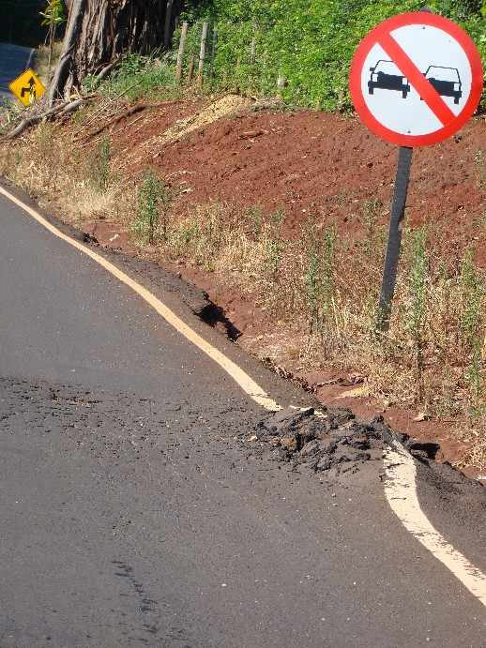

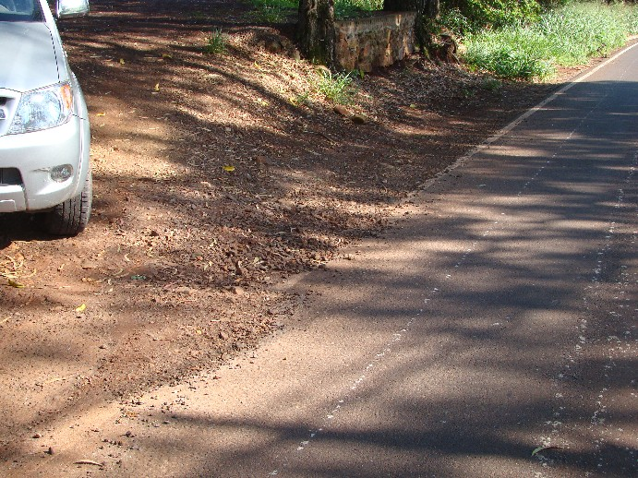

INTEGRANTE DO REQUERIMENTO Nº. 1264/2009

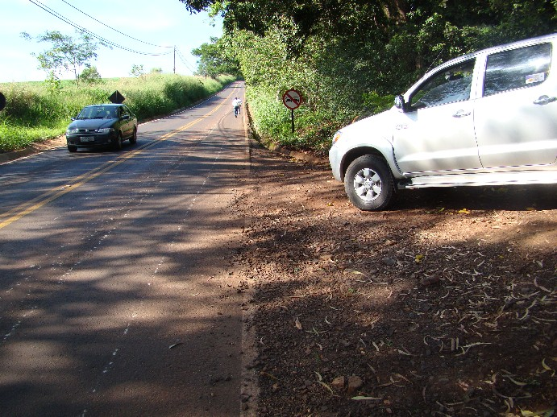

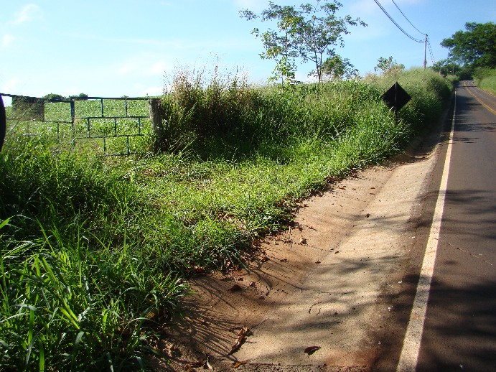

INTEGRANTE DO REQUERIMENTO Nº. 1264/2009

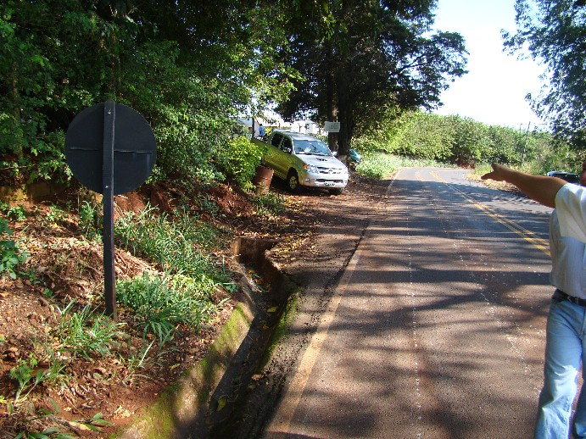

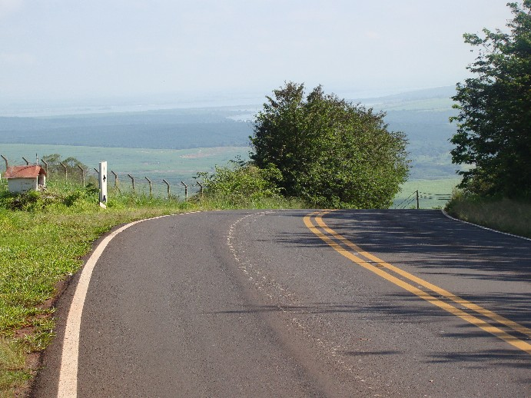

INTEGRANTE DO REQUERIMENTO Nº. 1264/2009

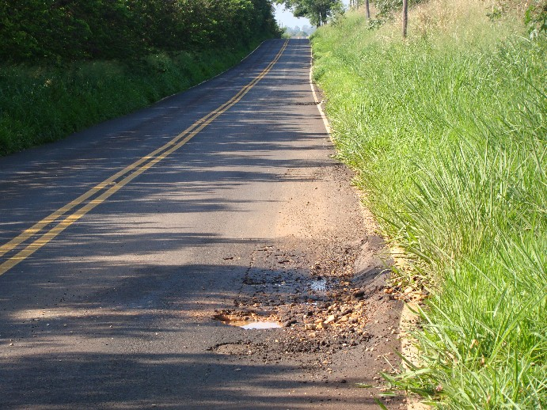

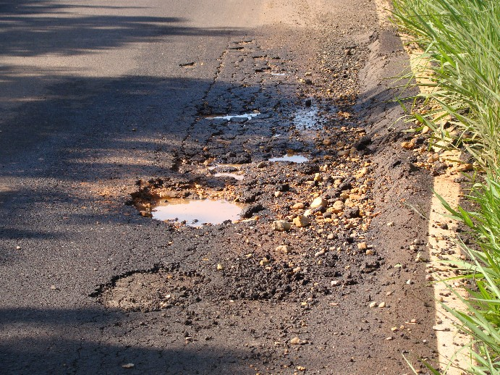

INTEGRANTE DO REQUERIMENTO Nº. 1264/2009

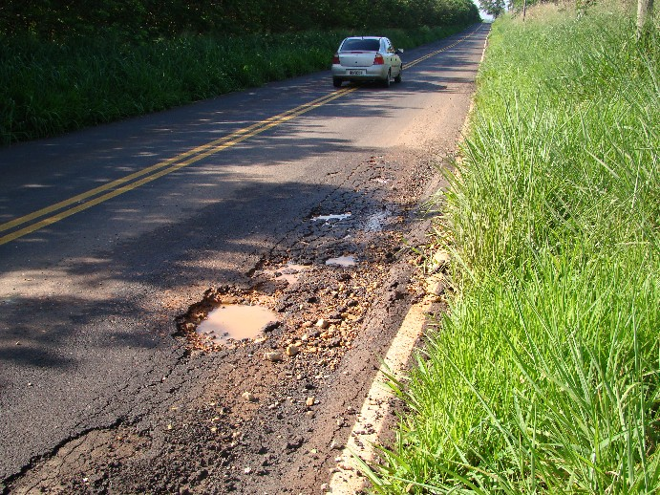

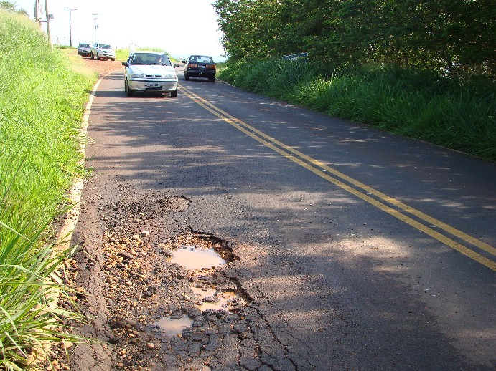

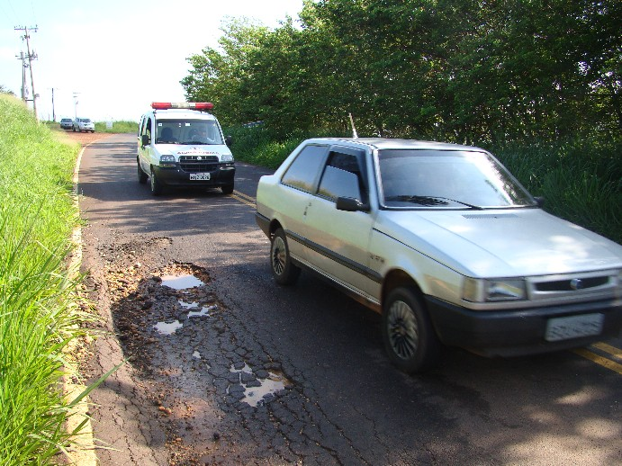

INTEGRANTE DO REQUERIMENTO Nº. 1264/2009

